©Муниципальное дошкольное образовательное учреждение детский сад № 57

**Развивающее упражнение**

**«Найди недостающий фрагмент»**

Автор: Маравская Анна Михайловна

Рыбинск 2019г

Цели:

Упражнять детей по описанию угадывать название домов.

Развивать способности в описании находить особые признаки, которые отличают один дом от другого.

Воспитывать доброжелательное отношение в коллективе.

Возраст детей: 6 – 7 лет

Варианты:

Вариант 1: Педагог показывает картинку, у которой недостаёт одного фрагмента, нужно найти недостающий кусочек и с помощью мышки поставить на место.

Вариант 2: Педагог показывает картинку, у которой недостаёт 2 фрагмента, нужно найти недостающие кусочки и с помощью мышки поставить на место.

**Вариант 1**

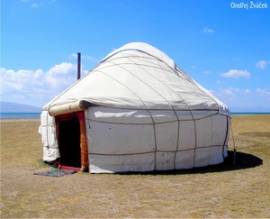



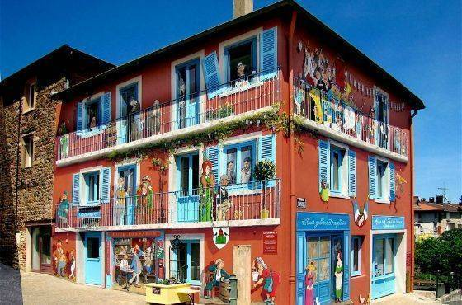

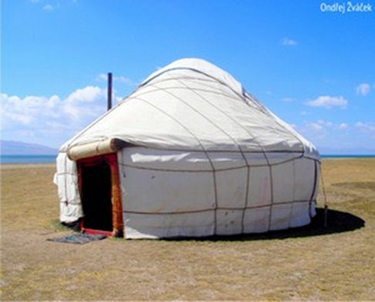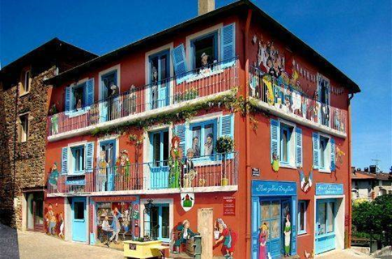

**Вариант 2**



















